Installasjon og bruk av M314Selskap database

# ****Innledning****

Installering gjøres i to trinn:

* Forberedelse for installasjon
* Installering av MS SQL Server databasens MS Access front-end

# Installering

## Forberedelse for installasjon

1. Sjekk at du har MS Access installert, og at det er 64-bit versjon.
2. Hvis du ikke har Microsoft Access installert på maskinen, må du laste ned og installere en "Runtime"-/"Kjøretids"-versjon av Microsoft Access. Den er gratis. Følg instruksjonene på <https://www.microsoft.com/nb-no/download/details.aspx?id=50040>

## Installasjon av database front-end

1. Klikk lenken under mens du holder <Ctrl> tasten nede: http://m314alta.org/installs/M314SelskapSetup.exe
2. Nedlastingen begynner. Merk deg at det er en .exe-fil som skal lastes ned. Avhengig av hvilke sikkerhetsbarrierer datamaskinen din har, kan du oppleve at systemet varsler om det er "farlig" å laste ned fra "ukjent utgiver". I så tilfelle overse, og tillat videre nedlasting!!
3. Se nede i venstre hjørne, der står et filnavn som begynner med M314Admin. Avhengig av de brannmurer du måtte ha, må du muligens endre hva du slipper igjennom, - filen som skal lastes ned er en .exe-fil som noen brannmurer ikke "liker". Følg med i nedre venstre hjørne. Når nedlastningen er ferdig, dobbeltklikk dette filnavnet.
4. Databaseinstallasjonen begynner.
5. Trykk på knappen/teksten der de røde pilene peker om noen av de følgende skjemaene kommer til syne:

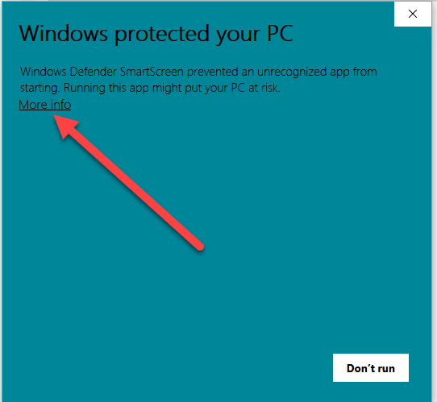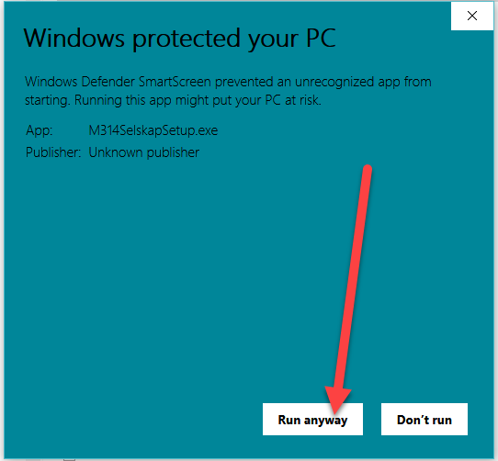

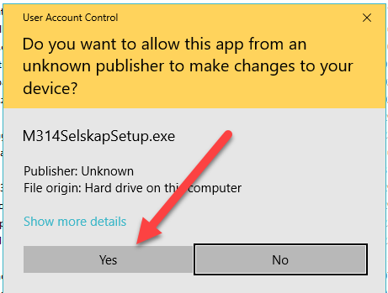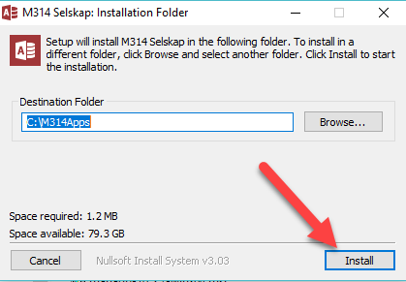

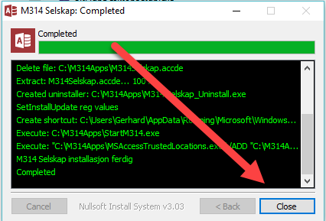

# Bruk av databasen

Når installert kan databasen tas i bruk uten restarting.

Du vil ikke se noe ikon for databasen.

Databasen startes alltid ved å trykke tasten med 1-tallet mens Windowstasten holdes nede. Dette er den eneste måten å få kontakt med serveren på nettet.

**NB**! Du behøver ikke lenger laste databasen tilbake til OneDrive når du er ferdig.

Lykke til!